Helyi adók befizetéséről tájékoztatás

Sajóbábony Város Önkormányzata felé az Önkormányzati adóhatóság által nyilvántartott helyi adót és egyéb fizetési kötelezettségeket a megfelelő Önkormányzati számlákra kell forintban megfizetni (HUF).
Fizetési kötelezettséget adónemenként külön számlára kell megfizetni.
Az adófizetési kötelezettség teljesítése az alábbi bankszámlaszámokra történő befizetéssel lehetséges:
- Sajóbábony Város Önkormányzata Építményadó beszedési számla:

11734004-15349112-02440000

- Sajóbábony Város Önkormányzata Magánszemélyek kommunális adója beszedési számla:

11734004-15349112 - 02820000

- Sajóbábony Város Önkormányzata Iparűzési adó beszedési számla:

11734004-15349112 – 03540000

- Sajóbábony Város Önkormányzata Késedelmi pótlék beszedési számla:

11734004-15349112 – 03780000

- Sajóbábony Város Önkormányzata Eljárási Illeték beszedési számla:

11734004-15349112 – 03470000

- Sajóbábony Város Önkormányzata Bírság beszedési számla:

11734004-15349112 – 03610000

- Sajóbábony Város Önkormányzata Egyéb bevételek beszedési számla:

11734004-15349112 – 08800000

- Sajóbábony Város Önkormányzata Föld bérbeadásából származó jövedelemadó beszedési számla:
11734004-15349112 - 03610000

A pénzforgalmi számlanyitásra kötelezett adózó a fizetési kötelezettségét belföldi pénzforgalmi számlájáról történő átutalással köteles teljesíteni.
A pénzforgalmi számlanyitásra nem kötelezett adózó a fizetési kötelezettségét belföldi fizetési számlájáról történő átutalással vagy készpénz-átutalási megbízással köteles teljesíteni.
A fizetési kötelezettségnek a teljesítése során az adózó köteles megadni az adóazonosító számát a közlemény, illetve a befizető-azonosító rovatban.
Az adózó – pénzforgalmi számlanyitási kötelezettségétől függetlenül – a fennálló fizetési kötelezettségét az Önkormányzat felé az adott Önkormányzati adóhatóság által biztosított módon – elektronikus fizetéssel is teljesítheti (E-Önkormányzati Portál – EFER fizetés).
Honlap:
Nyitólap — E- Önkormányzat Portál — E-fizetés — Adók, díjak, illetékek befizetése

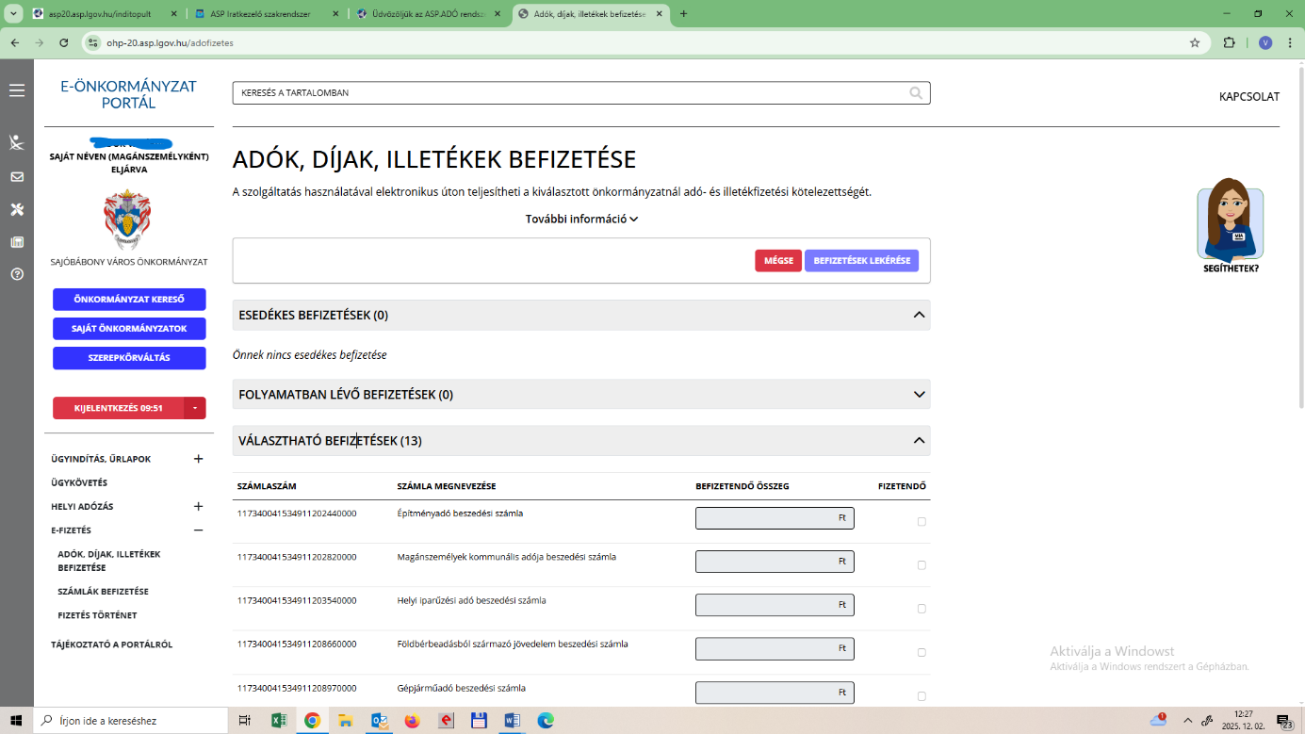

Az adózók a következő helyi adóbefizetési módokat választhatják:
a) átutalás belföldi pénzforgalmi vagy fizetési számláról,
b) bankkártyás fizetés az E- Önkormányzati Portálon (EFER) keresztül (Nyitólap - E-Önkormányzati Portál bejelentkezéssel – DÁP vagy Ügyfélkapu+ - belépve)
d) készpénzátutalási megbízás, azaz csekken történő befizetés,
e) átvezetés, (ehhez az E-Önkormányzati Portálon elérhető „TÚLFIZETÉS ÁTVEZETÉSI ÉS VISSZATÉRÍTÉSI KÉRELEM” elnevezésű űrlapot kell benyújtani)
f) egyéb speciális fizetési módok (iparűzési adó dollárban és euróban is befizethető).
Két szempont határozza meg azt, hogy valaki a felsorolt befizetési módok közül melyiket választhatja. Egyrészt, hogy a befizető adózó pénzforgalmi számla nyitására kötelezett-e, másrészt, hogy a befizető természetes személy vagy nem természetes személy. Alapvető különbség abban rejlik, hogy pénzforgalmi számla nyitására nem kötelezett adózó részére biztosított a csekkes befizetés.
Ezek alapján az egyes adózótípusok fizetési lehetőségei az alábbiak:
- Pénzforgalmi számla nyitására kötelezettek: a belföldi jogi személyek (jellemzően ilyenek a gazdasági társaságok), külföldi vállalkozás magyarországi fióktelepe, a pénzügyi képviselővel rendelkező külföldi vállalkozások, az áfa fizetésére kötelezett természetes személyek, ideértve az egyéni vállalkozókat is:
  - belföldi pénzforgalmi számlájáról átutalással, ·
  - EFER
  - túlfizetés átvezetésével

- Pénzforgalmi számla nyitására nem kötelezettek: minden adózó, aki nem tartozik a pénzforgalmi számlanyitására kötelezettek körébe (tehát nem belföldi jogi személy, nem pénzügyi képviselővel rendelkező külföldi vállalkozás és nem áfa fizetésére kötelezett természetes személy, egyéni vállalkozó).
  - belföldi pénzforgalmi számlájáról átutalással, ·
  - EFER
  - készpénzfizetési átutalási megbízás (csekk)
  - túlfizetés átvezetésével

Amennyiben a helyi adók befizetésével kapcsolatosan további kérdése van, szíveskedjen Sajóbábonyi Polgármesteri Hivatal munkatársához fordulni:

Adóigazgatási ügyintéző: Fodor Valéria
Elérhetősége:
Telefonszám: +36 46/549-030/ 6
e-mail: ado@sajobabony.hu

Király Gáborné
Sajóbábony Város Önkormányzata jegyzője

